基于混合信号示波器的混合信号电路设计及调试
来源： 互联网
随着电子产品的功能变得日益复杂，混合信号越来越多地出现在工程师设计的产品中。虽然混合信号可以给设计带来灵活性，但由于模拟和数字信号有着不同的频率和幅度特性，因而工程师调试和测试产品的难度也增大了。本文详细介绍了如何利用安捷伦的混合信号示波器来完成设计调试和测试。

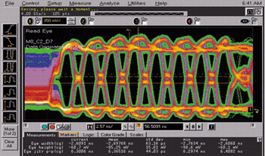

如今，无论是在计算机领域，通信领域还是消费类电子领域，当你信手捻来一块电路板时，就会发现其中所使用的器件是多样性的，往往是混合着模拟器件和数字器件，其中模拟部分包括光、声音、温度、压力等现实世界物理信号，以及电源信号、视频信号、AM/FM等调制信号等，而数字部分则包括单片机、微处理器、可编程逻辑器件、DSP等，而像ADC、DAC、某些单片机等则集模拟信号和数字信号于一身。这样的混合结构固然给我们的设计带来了灵活性，但同时也给调试和测试带来了复杂性。其复杂性表现在：
1、模拟信号的测试和验证需求仍然存在，但同时存在很多路数字信号需要进行同时显示、验证和测试，尤其是需要验证控制信号是否在正确的时间、正确地控制着相关信号。
2、孤立信号越来越少，多路信号的关联性调试和验证在很多情况下是必须的，而模拟信号速度往往远远低于数字信号，要求仪器在捕获一个慢信号完整周期的同时，还能支持很高的采样率，这就要求仪器有很深的存储深度和多个通道，同时价位还要能被接受。
3、高速数字信号本身呈现模拟特征(如过冲、振铃等)，需要进行信号完整性测试。
4、不同器件或芯片间的通信大量使用串行总线，如I2C、SPI、CAN、LIN、USB、SATA、PCI-E等，仪器要和串行通信协议同步来调试验证电路的需求迅速增加。

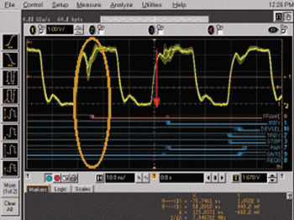

BGA等特殊封装形式使得很多信号无法测量，可编程器件的使用使得很多关键信号没有在管脚处引出。
领先的测试设备制造商一直致力于混合电路测试技术的研究，新开发的混合信号示波器(MSO)有助于工程师解决混合信号调试和测试方面的难题，有些用户把这种仪器和数码相机做了个比较，发现有很多相似之处，例如：
1、有广角镜头能力，能捕获全方位景色，拍下突发事件时，也记录下周围的人物和环境。混合信号示波器可全方位捕获模拟和混合信号多达18路或20路，判知异常信号和其它多路数字信号或模拟信号有没有关系。
2、像素高，一次成像，不仅可记下全景，而且可以对局部细节进行放大而不失真。混合信号示波器标准配置有快响应深存储，可在一个屏幕上同时捕获并显示多达18路信号或20个通道，对每一路的信号都是深度捕获，标配存储深度为1MB～8MB，还有选件可配置为更深，能够放大几万倍来观察和分析细节。
3、快门抓拍瞬间与所关注的焦点同步。灵活的触发功能可以让您把混合信号示波器和被测对象的运行状态同步起来，比如可与I2C、SPI等串行总线协议同步，还可与SDRAM控制命令、PCI总线命令、LCD驱动电路命令等同步。

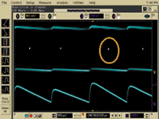

混合信号示波器测量方案
由于混合信号电路本身的复杂性，即使您只需要观察一路信号质量，数字示波器和模拟示波器也无法完成，比如，当您需要观察DDR SDRAM的某根数据线信号质量时，眼图分析是常用的手段，在分析时，示波器要首先和DDR SDRAM的读写操作同步，根据DDR SDRAM的命令(参见表1)，这需要占用5个通道分别连接到RAS,CAS,CS,WE,CLK信号上，同时再使用另外一个通道来观察您所关心的数据信号眼图，结果如图1所示，混合信号示波器可轻松获取DDR SDRAM的连续8个读操作(即8个眼图)。
数字存储示波器(DSO)或模拟示波器可以判别信号是否正常，却不能告诉你信号是在什么时候变得不正常的，也就是说，它不能帮助你验证在电路特定的运作状态下，关键信号的质量是否过关，而这对于混合信号示波器来说却是很简单的事情。如图2所示，工程师用混合信号示波器可以发现PCI总线数采插卡在DMA控制器将总线控制权交回CPU后，采插内部的固化软件偶尔会跑飞，根本原因是这时时钟会出现不应该的幅值跌落，导致电路误认为新的时钟周期到来，从而产生误动作，据此工程师又进一步发现导致该幅值跌落的原因，从而解决了这个问题。使用时，只需注意把控制信号连接到逻辑通道上，根据PCI总线命令设定触发条件即可。
上面的功能实质上是混合信号示波器可以与并行总线的控制命令同步，混合信号示波器可以解决的第三个难题是与串行总线同步。比如，I2C总线仅由两根线(时钟线SCL和数据线SDA)组成，如何判断和验证电路是否能正确完成向某个地址(如0x50)读出某个数据(如0x07)呢?混合信号示波器可根据I2C协议来判断两个器件是否通过I2C总线完成通信，对于其它总线如SPI、CAN也是同样方法。也就是说，混合信号示波器能够先将串性总线的协议解出来，然后再与之同步。

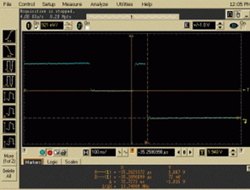

混合信号示波器解决的第四个难题是对捕获的深存储数据直接进行高清晰显示处理(图3)。脉宽调制(PWM)信号中偶尔可能会出现异常信号，混合信号示波器可直接以亮点或其它醒目的形式将异常信号与深存储器中其它信号直接区分开来，即使是单次采集，也没有问题，而且还可以对这些异常的亮点进行放大观察、测量和分析。从图4种可以看到，对其中的一个亮点进行放大后，发现该异常是正脉冲末尾处有一短暂的幅值跌落，工程师然后可以具体测量该异常信号的时间和幅值信息。
对于BGA等特殊封装形式以及使用FPGA的电路，本身电路可测的管脚不是很多，18个或20个通道往往已是不错，而且FPGA的供应商提供的开发工具，往往引出的管脚也有限，若使用Xilinx公司的芯片，安捷伦FPGA调试仪E5904B配合混合信号示波器使用，可以同时观察FPGA内部节点和外围信号的互动情况。
目前大量使用的数字示波器大都是2通道或4通道，当有大量数字信号需要被调试时，条件好的工程师会借助于逻辑分析仪，但孤立地使用逻辑分析仪或数字示波器对混合信号电路的调试效率往往是很低的。如很多时候，电路中的关键握手活动或特定任务执行的验证往往牵涉到模拟信号和多路数字信号必须在某个时间段按一定时序出现，因此需要把示波器和逻辑分析仪器同步起来一起使用。目前的方案有：
1、在逻辑分析系统中允许使用示波器模块;
2、使用时间相关夹具同步两台仪器，并让其中一台仪器的光标移动时，另一台仪器的光标也跟着移动(即光标联动功能)。

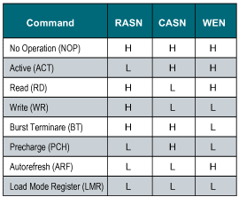

与混合信号示波器方案相比，上述两个方案都适合于可将数十路甚至上百路信号测试点都引出来的电路，优点是逻辑分析功能非常完善和强大，可以做反汇编，甚至高级源代码分析，缺点是只能引出十几个被测点的电路，显然有点大材小用，而且价格比较昂贵，使用起来较混合信号示波器复杂。尤其是使用时间相关夹具的第二种方案，若想将示波器的数据传输到逻辑分析仪的屏幕上和数字通道一起显示，屏幕刷新率会很慢，如果示波器每通道有4M采样点存储深度，将示波器四个通道的数据传递到逻辑分析仪器上显示一次可能会需要1分钟的时间。对于上面举的PCI总线数采插卡的例子，必须将示波器设置成无限余辉的方式，才能发现偶发的时钟信号幅值跌落情况。若屏幕刷新率很慢，是难以解决问题的，对观察DDR SDRAM信号眼图也是如此。当然，你可以让两台仪器各自显示各自的波形，这样不影响示波器的波形刷新率，但观察多路混合信号就不太直观，而且有的厂家的时间相关夹具不支持光标联动功能，使用起来就更不方便了。
混合信号示波器是根据模拟和混合信号电路的特征和测试需求研发出来的产品，而且其价格定位是和数字存储示波器(DSO)同档次的。在当今电路很多测试点不能被触及或引出的情况下，逻辑分析仪器没有充分用武之地，或者只有购买示波器的经费而没有逻辑分析仪器经费的情况下，此时混合信号示波器不失为一很好的选择。

